Il compito consiste nel presentare al paziente una serie di parole, tutte appartenenti alla stessa categoria.

Dopo 15 secondi le prime parole scompariranno e ne compariranno delle altre: solo una tra queste apparterrà alla stessa categoria indicata precedentemente. Il paziente ha il compito di individuare la parola e di selezionarla.

Consegna al paziente:

Adesso vedrai delle parole che rappresentano degli oggetti che si trovano tutti in una particolare stanza dell’appartamento.

Dopo qualche secondo queste parole scompariranno e ne compariranno altre diverse: tra queste, solo una si trova nella stessa stanza indicata dagli oggetti precedenti. Quale?

ESEMPIO:

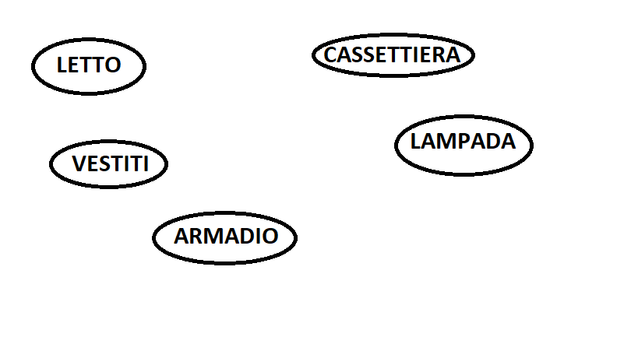

Quale tra le seguenti parole si trova nella stessa stanza delle parole precedenti?

